# Paroisse saint Wulmer entre Liane et Canche

*Carly, Cormont, Halinghen, Hubersent, Lacres, Questrecques, Samer, Tingry, Verlincthun, Widehem, Wierre-au-Bois, école saint-Wulmer*

# Paroisse Notre Dame des Ardents en Boulonnais

*Alincthun, Belle et Houllefort, Bellebrune, Bournonville, Brunembert, Colembert, Courset, Crémarest, Desvres, Doudeauville, Henneveux, Le Wast, Longfossé, Longueville, Lottinghen, Menneville, Nabringhen, Quesques, Saint-Martin-Choquel, Selles, Senlecques, Vieil-Moutier, Wirwignes, Ecole St Nicolas*

### INVITATION

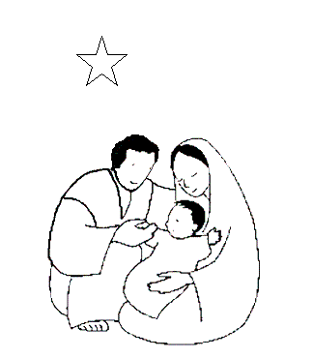  **CELEBRATION DE NOËL**

**AVEC LES 3-7 ANS ET LEURS PARENTS**

Nous sommes heureux de vous inviter à venir fêter Noël en famille

**Le samedi 22 décembre 2018, à 10h30,**

**en la chapelle de la maison saint Antoine,**

**2 rue du Pilbois à Desvres.**

**Le jeudi 24 décembre 2015, à 10h30,**

**en l’église de Desvres.**



 

**« NOËL ! . . . Quel cadeau ! »**

**Avant la célébration, nous vous proposons une petite activité en famille :**

Votre enfant colorie le cadeau ci-contre avec pleins de couleurs gaies !

Il écrit son nom sur le ruban.

Tout en faisant cela, vous pourrez prendre le temps de vous demander :

-Quand est-ce qu’on se fait des cadeaux et pourquoi ?

-Quels petits cadeaux allons-nous préparer en famille pour Noël ?

Merci de découper ce cadeau, de le coller si possible sur un papier légèrement cartonné et de l’apporter le jour de la célébration.

**Bonne préparation !**

(Pour tout renseignement : 06 02 62 96 38)